正修科技大學所屬帳號驗證
- 前言
本校教職員生皆已經使用Google帳號(即帳號@gcloud.csu.edu.tw)，因此得用Google OAuth2作為第一階段驗證，第二階段是第三方服務廠商將傳送Google帳號至本校API驗證，該程式回傳JSON格式之True與False的內容，分別代表是否屬於本校的帳號。若有Google OAuth 2.0驗證經驗廠商，可跳過項目2的內容，直接閱讀第三點「本校驗證帳號API網址」之說明。
- Google OAuth 2.0驗證
第三方服務廠商請先撰寫Google OAuth 2.0驗證程式，其主要流程圖如下所示，等取得使用者帳號資訊後，即可進行下一步驟。
參考資料：http://blog.kenyang.net/2012/09/15/google-oauth-20-google-api
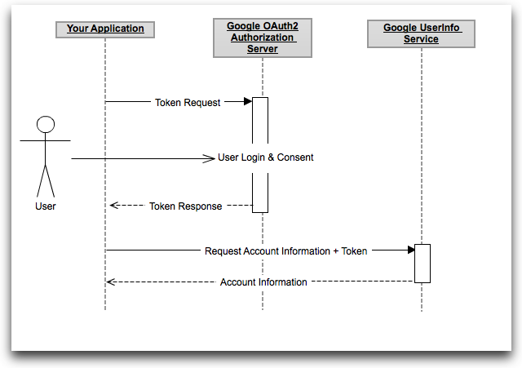
最後，以利正修教職員生知道要用何者帳號存取此系統，登入系統的訊息可加入：「請使用正修GSuite電子郵件帳號與密碼登入，並授權本網站存取您的帳號名稱，謝謝」。
- 本校驗證帳號API網址
取得使用者的Google帳號後，請呼叫http://portal.csu.edu.tw:8080/accCk.jsp?email=帳號@gcloud.csu.edu.tw，範例如下:
http://portal.csu.edu.tw:8080/accCk.jsp?email=chuang91@gcloud.csu.edu.tw
若此帳號為正修所屬Google帳號，此API會回傳 {"result":"true"}；反之，則為{"result":"false"}代表此Email非正修科技大學所屬帳號。

